PLANIFICACIÓN MICROCURRICULAR (PROYECTO 3)
OBJETIVO: “Los y las estudiantes comprenderán que el retorno progresivo a clases implica el respeto e implementación de protocolos sanitarios, en función del cuidado personal y del resto de personas, promoviendo acciones para cuidar la salud, mantener el distanciamiento y usar correctamente los insumos de protección, a través de diferentes medios en el entorno próximo”.

Valores: Toma de decisión, cuidado ambiental, responsabilidad, comunicación asertiva, consciencia ambiental.
Nombre del proyecto: Reconocimiento a la diversidad, empatía, comunicación efectiva.

SEMANA No.1

Tema: Comics.

El término cómic es un préstamo aceptado de la lengua inglesa (comic, es decir, “gracioso”), que hoy en día se entiende como sinónimo de historieta o incluso de novela gráfica.
En todo caso, se trata de una forma de expresión artística, a la vez que un medio de comunicación, que consiste en una serie de ilustraciones que, leídas en secuencia continua, permite al lector recomponer un relato de algún tipo.
Pueden ir enmarcados en viñetas, es decir, en recuadros cuya forma y estilo se corresponde al contenido narrativo o temático que hay en su interior, y pueden o no contar con el apoyo del texto escrito o de signos y caracteres propios del género.
El término cómic, por último, proviene de las revistas de historietas (comic books) que fueron uno de los primeros formatos masivos de producción de este tipo de obras.
Historia

Los precursores del cómic se remontan a las formas pictóricas antiguas de la humanidad, que mezclaban texto e imagen en una secuencia de lectura, como ocurría con los jeroglíficos egipcios o los códices mayas.
Sin embargo, sus primeras formas reales aparecen como medio de protesta y sátira política, en épocas tan antiguas como las del Imperio Romano. Estas viñetas de humor político mostraban a los poderosos o a los gobernantes en situaciones ridículas, soeces o risibles, y por ende solían ser anónimas e ilegales.
La invención de la imprenta y la litografía, muy posteriormente, dio inicio a su divulgación masiva, a menudo como formato pedagógico para la educación religiosa de niños y mujeres.
En el siglo XIX la explosión de la prensa escrita masificó también el cómic, haciendo que recuperara su función paródica en las llamadas tiras cómicas.
De allí se pasó, luego de la Primera Guerra Mundial, a la publicación en formato revista (los comic books), destinados a un público infantil y adolescente ávido de entretenimiento y escapes imaginativos, en las épocas difíciles de la Gran Depresión (alrededor de 1929).
El formato revista sería el más célebre del género, dando origen a las revistas de superhéroes que aún perduran y que fueron el principal entretenimiento juvenil durante décadas. Muchos de sus personajes pasarían al cine, a la animación y luego a los videojuegos.
A finales del siglo XX el formato alcanzó su madurez en la novela gráfica: una composición adulta, exigente, compleja, que reúne los atributos artísticos del dibujo y la ilustración, con la composición narrativa y la reflexión lingüística propias de la literatura.
Tipos de Comics.
No existe una clasificación formal de los cómics, ya que incluso su nomenclatura parece ser objeto de controversia. Algunos rechazan este término al hallarlo muy vinculado con el origen efímero y banal de la historieta para adolescentes, proponiendo términos más sofisticados como Arte secuencial (Will Eisner). Sin embargo, conforme a su formato de publicación, usualmente se habla de:
- Tiras cómicas. Ya sea que vengan insertas en el periódico (aún lo hacen) o dentro de revistas, o incluso en libros compilatorios de un artista específico, las tiras cómicas respetan el formato que su nombre indica: son una tira de tres o más viñetas en las cuales se representa una narración breve, a menudo semejante al chiste, al gag o, también, a la narración por entregas, típica del siglo XIX.
- Cómics o revistas de historietas. Impresas en papel de mayor o menor calidad, pero por lo general a todo color, con acabado profesional y en tirajes en masa, se trata de las clásicas revistas de lectura por viñetas, aunque ya distan mucho de ser únicamente de superhéroes o aventuras asombrosas.
- Novelas gráficas. Esta es una categoría amplia y diversa, en donde encajan las propuestas artísticas más formales, cultas y exigentes, a menudo para un público informado, dispuesto a interpretarlas tal y como se hace con una obra de arte escrita o ilustrada. Sin embargo, hay novelas gráficas sin texto alguno, otras con predominancia de texto, en fin, no existe un modelo único para ellas.
https://www.youtube.com/watch?v=kYRnyfFzgEg

TAREA No. 1: Investigar las características o elementos que posee uncomics, y describe cada característica o elementos.
Semana No. 2
Tema: Características y elementos de un comic.

- El cómic en su narrativa marca los tiempos: presente, pasado y futuro, por medio de sus viñetas. Utiliza también para marcar el ritmo temporal el flash-back y el flash- forward
- Utiliza lenguaje verbo-icónico (elementos verbales e icónicos): utiliza textos de transferencia –cartuchos- con un fin de relevo (paso de un tiempo a otro) o de anclaje (paso de un espacio a otro). También utiliza textos diagonales (globos) y onomatopeyas
- Recurre al uso de códigos específicos: viñetas, globos, indicaciones de movimiento y expresiones gestuales.
- Es un medio de comunicación masiva.
- Tiene una finalidad de distraer, aunque las necesidades sociales lo hacen más bien instructivo, lo que significa que busca dejar una enseñanza.

Elementos básicos de un comic:

Viñeta: Representa la unidad espacio-temporal; unidad de significación.

Encuadre: Limitación del espacio de la realidad donde la acción se ejecuta dentro de la viñeta. Según el espacio seleccionado (planos), los ángulos al ángulos de visión o su espacio en el papel (formato).

Ángulos: Punto de vista desde el que se observa la acción. Otorga profundidad y volumen a la viñeta, puede connotar grandeza o pequeñez.

Formatos: Es la relación entre el encuadre, la viñeta, el espacio y tiempo real. Le da ritmo a la historieta. Representa el encuadre del papel, puede ser rectangular (horizontal o vertical), circular, triangular, cuadrado, etc., implica elegir tamaño.

Colores: Dentro de la composición visual del cómic, la aplicación de color puede cumplir cuatro funciones, a saber: figurativa, estética, psicológica y significante.

https://www.youtube.com/watch?v=ZMC2jVXUD0s

Tarea No.2. Piensa en una historia que se relacione a la bioseguridad y calentamiento global, crea un guion, personas y situaciones para que puedas plasmar en tu comic.
Semana No. 3
Tema: Pasos para desarrollar el comic.

Algunos pasos a tener en cuenta para poder a crear el comic.

https://www.youtube.com/watch?v=nOqsUThNpL4

https://www.youtube.com/watch?v=YybQOxEbmRM

Tarea: Comienza a elaborar el comic, tomando en cuenta del guion de la semana anterior.
Semana No. 4
Tema: Ejemplos de comic.

Ejemplo de Comics.
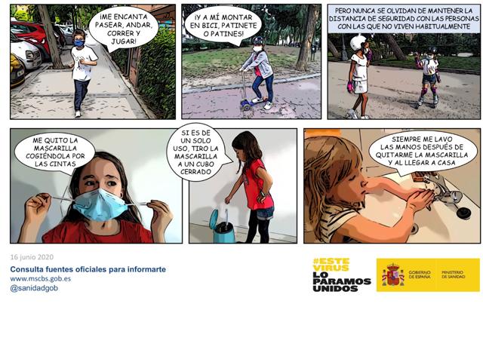

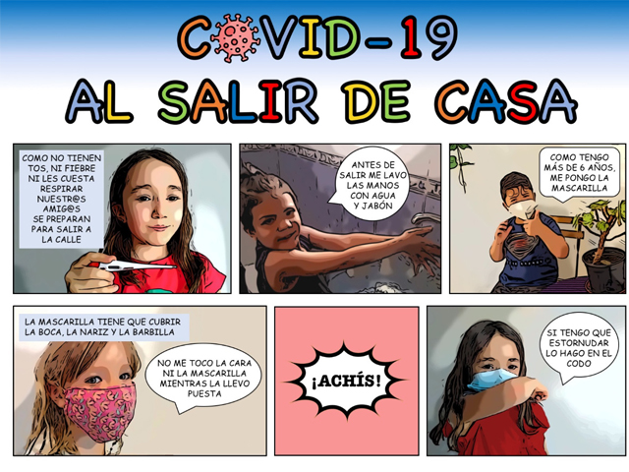
https://www.sanpedropascual.com/index.php/56pri1920/3518-el-coronavirus-en-comic
Tema: Finaliza la obra y entrégala por WhatsApp.

